PROGRAMME DE CHANTS POUR LE « CONCERT – LOUANGE »
Le 18 Juin à 15 H
Dans la chapelle ou le parc selon météo

« Dans le cadre de la fête de la musique 2018 »
La communauté et un groupe de musiciens vous proposent :

- Il est bon de chanter
- Que chante pour toi
- Dans les pas de Jésus
- Je voudrais marcher
- Que vienne ton règne-
- Je veux te louer
- Que ma bouche chante ta louange
- Que vive mon âme à te louer
- Le Seigneur est mon berger
- Ne rentrez pas chez vous

Les instruments : Trompette, cajun, flûte traversière, clavier et guitare…

Venez nombreux !!!!!

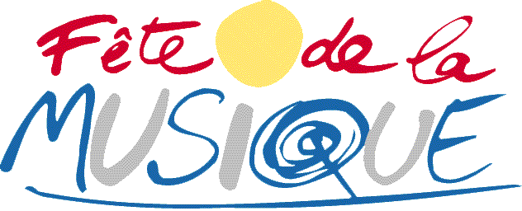
2018

